Профилактика рака желудка и кишечника

Современная статистика отмечает рост смертности от злокачественных новообразований желудочно-кишечного тракта (ЖКТ). Основная причина такой ситуации во многом связана с недостаточной информированностью общества о необходимости своевременной диагностики и профилактики заболеваний пищеварительных органов. В общей структуре онкологической смертности в России колоректальный рак занимает второе место, а рак желудка – третье. Только ранняя диагностика опухолей приводит к положительному результату, ведь на начальных стадиях раковые заболевания ЖКТ можно полностью излечить. Надо отметить, что опухоль не возникает за пару недель. Это процесс длительный и постепенный. Она может развиваться в течение нескольких лет. Но, к сожалению, в большинстве своем больные обращаются к врачу на 3-4 стадии, а здесь возможности помощи весьма ограничены. Почему же так происходит? Коварство опухоле ЖКТ заключается в том, что на ранних стадиях конкретная симптоматика отсутствует. Значит, надо обследовать здоровых людей, у которых еще нет жалоб.
Если человек здоров, то с профилактической целью эндоскопическое обследование стоит выполнять раз в пять лет. Если он входит в группу риска, то чаще. Но метод этот очень дорогой. Эндоскопия дает стопроцентную эффективность, но у нее есть ряд противопоказаний и осложнений. Поэтому она выполняется по показаниям.
Сегодня в программу диспансеризации входит тест кала на скрытую кровь. Для диагностики и скрининга рака толстой кишки идеально подходит колоноскопия.

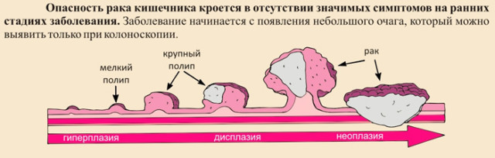
Многие боятся этой процедуры. А зря. Это малоинвазивное вмешательство. К тому же, сейчас оно может выполняться под наркозом. Колоноскопия — это полное визуальное обследование стенок толстого кишечника с помощью зонда, которое позволяет не только установить состояние слизистой оболочки кишечника, но и безболезненно взять фрагменты ткани для биопсии. А при обнаружении небольших полипов сразу их удалить. Если в семье есть наследственная склонность к раковым заболеваниям, то такое обследование необходимо делать всем достигшим сорокалетнего возраста и проводить повторные осмотры раз в 4-5 лет. Что должно насторожить, чтобы не прозевать ранние симптомы рака ЖКТ?
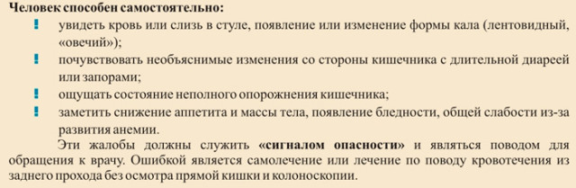
Проблемы в работе кишечника – запоры, поносы, следы крови в кале, потеря веса, боли в заднем проходе, частые боли и вздутие живота, изжога, отрыжка. Терпеть эти симптомы не стоит. Лучше сразу обратиться за консультацией к врачу. Ведь все эти неприятные моменты могут быть предраковыми состояниями. В группу риска входят пациенты с хроническими заболеваниями органов ЖКТ. Причинами рака желудка могут быть хронические гастриты, полипы желудка, язва желудка.
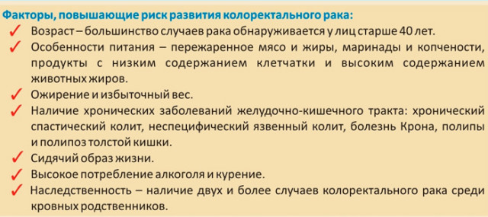
К скрытым факторам риска развития опухолей ЖКТ можно отнести курение, употребление алкоголя, нарушение режима питания, наличие бактерии Helicobacter Pylori, которая может вызывать развитие воспалительного процесса. Необходимо внимательно относиться к своему здоровью и регулярно проходить диагностическое обследование для выявления предраковых состояний.

